Пункты государственных геодезических сетей под охраной государства

Красноярский край является вторым по площади территории субъектом в Российской Федерации на территории которого равномерно расположены государственные сети, необходимые для распространения государственной системы координат и высот по всей территории страны.

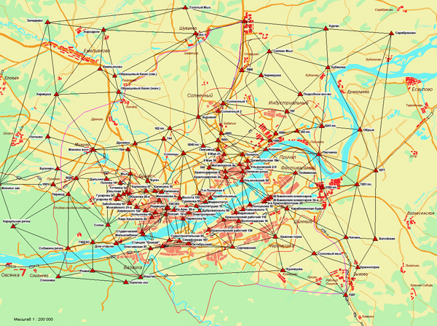

Геодезические пункты созданы за счет средств федерального бюджета и являются федеральной собственностью, используются при производстве геодезических и картографических работ в целях решения общегосударственных, оборонных, научно – исследовательских задач, при инженерных изысканиях, строительстве и эксплуатации зданий и сооружений, межевании земель, других специальных работ.
Государственная геодезическая сеть Красноярского края представлена 30040 пунктами, в том числе: 5 пунктов фундаментальной астрономо-геодезической сети, 27 пунктов высокоточной геодезической сети, 228 пунктов спутниковой геодезической сети 1 класса, 29780 пунктов государственной геодезической сети 1-4 класса.
Государственная нивелирная сеть на территории края состоит из 11821 пункта главной высотной основы страны.
Уничтожение (повреждение) геодезических пунктов происходит в основном из-за неосведомленности не только собственников земельных участков, на которых располагаются геодезические пункты, но и служб, производящих дорожные и другие работы.
Пункты геодезических сетей закрепляют на местности специальными знаками - центрами, призванными обеспечить устойчивость и длительную сохранность пунктов.
Вид центра зависит от назначения сети и характера грунта. Официальными нормативными документами установлены типовые конструкции центров, зависящие от класса пункта и местных условий.

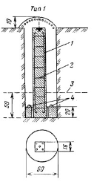а) | 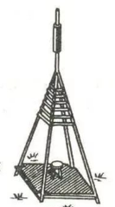б) | 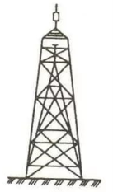в)
Вид центра и наружного знака геодезического пункта:
а) центр тип 1; б) пирамида; в) сложный сигнал.

Центр пункта государственной геодезической сети 1-4 классов представляет собой железобетонный пилон сечением 16х16см и скрепленный с ним цементным раствором якорь диаметром 50 см и высотой 20 см. Основание центра располагают на 50 см ниже границы наибольшего промерзания грунта, но во всех случаях не менее 1,5 метров от поверхности земли. На верху пилона крепится (цементным раствором или приваривается) чугунная марка, на верхней поверхности которой отмечена точка, к которой относятся координаты пункта.

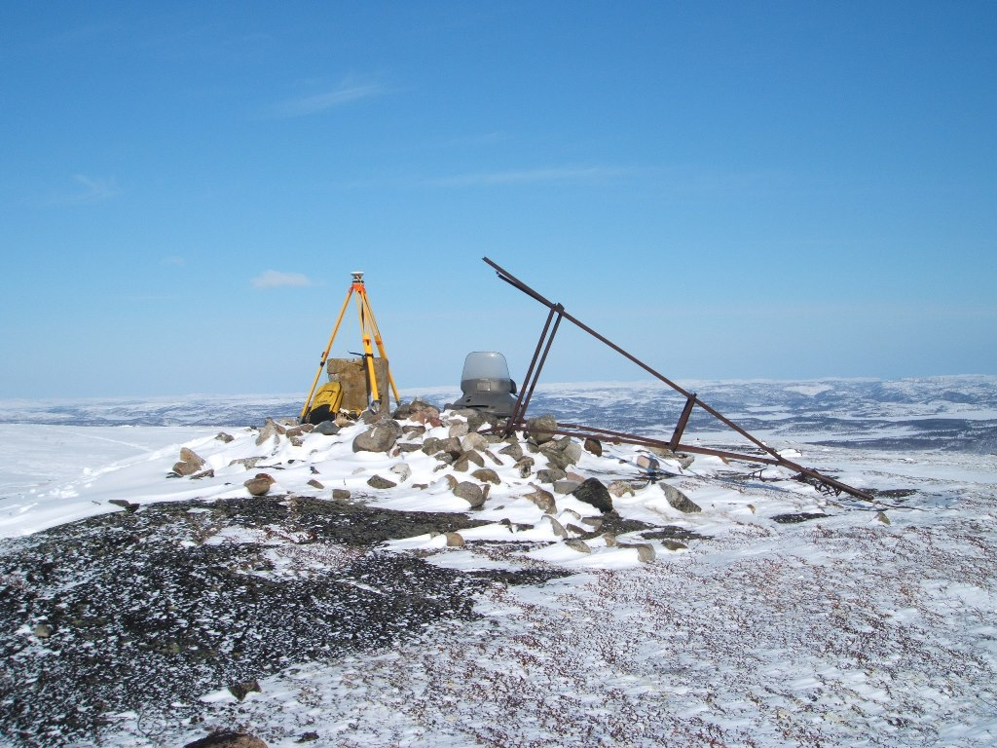

На протяжении последних лет в рамках осуществления федерального государственного контроля (надзора) в области геодезии и картографии сотрудниками Управления осуществляется обследование пунктов государственных сетей в границах Красноярской агломерации.
Полученные материалы по результатам таких обследований направляются для подготовки предложений по восстановлению уничтоженных или поврежденных пунктов, а также принятия решений по закладке новых пунктов в ФГБУ «Центр геодезии, картографии и инфраструктуры пространственных данных» (г. Москва).

Руководитель Управления Росреестра по Красноярскому краю Татьяна Голдобина:

«Пункты геодезических сетей - являются основой не только при проведения картографо-геодезических работ и инженерно-геодезических изысканий, а также геодезической основой Единого государственного реестра недвижимости, что обуславливает исключительную важность сохранения и поддержания их в надлежащем состоянии. Уже сегодня в план работы Управления на 2023 год включены различные мероприятия, направленные на расширение круга лиц из числа общественности, которые смогут направлять сведения о состоянии пунктов ГГС в адрес Управления, а также подготовлен План-график обследования пунктов ГГС сотрудниками Управления на предстоящий год».

Важность проведения мероприятий по сохранению и восстановлению пунктов ГГС отмечена представителями экспертного сообщества.

Заслуженный работник геодезии и картографии России, с 1999 по 2010 года - руководитель Сибирского межрегионального управления геодезии и картографии Александр Терещенко:

«Безусловно, проведение подобных мероприятий, направленных на актуализацию сведений о состоянии конструктивных элементов пунктов ГГС и, в первую очередь, состояния их центров, является стратегической задачей в масштабах всей страны, учитывая широту востребованности сведений о таких пунктах, которые применяются в различных отраслях народного хозяйства, а также обороноспособности страны».

Генеральный директор АО «Красноярское аэрогеодезическое предприятие» Юрий Гаврюшов:

«На протяжении последних лет предприятия АО «Роскартография» выполняют работы по обследованию пунктов ГГС. Только за последние два года сотрудниками предприятия обследовано более 800 пунктов ГГС, в том числе проведены работы по их частичному восстановлению».

Справочно:
Существующие государственные сети являются результатом нелегкого труда нескольких поколений работников геодезической отрасли (на территории Красноярского края государственная геодезическая сеть активно развивается, начиная с 30-ых годов прошлого столетия).
На 01.12.2022 года сведения о состоянии 28444 пунктах ГГС, расположенных на территории Красноярского края, нуждаются в обновлении.

Материалы подготовлены Управлением Росреестра по Красноярскому краю
Контакты для СМИ:
тел.: (391)2-226-756
е-mail: pressa@r24.rosreestr.ru
«ВКонтакте» http://vk.com/to24.rosreestr
Telegram https://t.me/Rosreestr_krsk24
Одноклассники https://ok.ru/to24.rosreestr

